Aclas IMX6 启动卡制作工具说明书
软件截图:
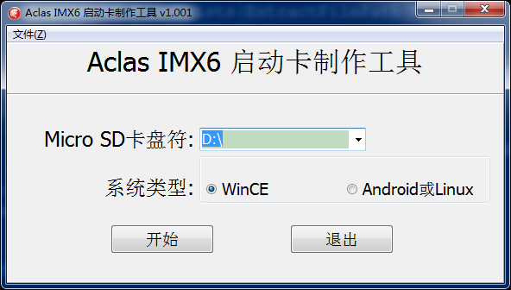
图1
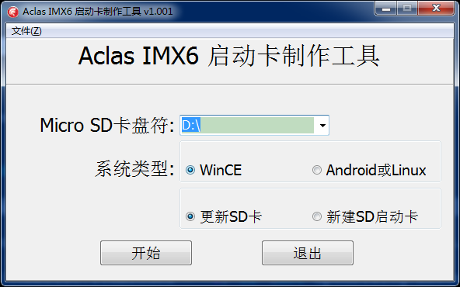
图2
图1说明:
1，Micro SD卡盘符：要制作的SD卡的盘符
2，系统类型：SD卡是用来启动WinCE，还是Android或Linux
3，选择好以上两项后，点击开始按钮，选择升级文件，即可开始制作SD启动卡（默认是新建SD启动卡）

图2说明:
光标停在Micro SD卡盘符,同时按下Ctrl+Shift+W，则可选择是更新SD卡，还是新建SD启动卡。因为更新的操作会比新建SD启动卡的操作快很多，此项是为了给测试人员节省时间使用。
按下Ctrl+Shift+W后则默认是更新SD卡

